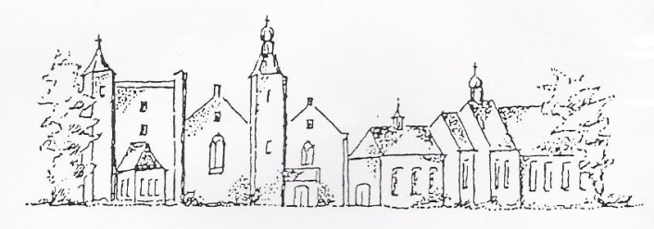
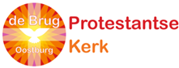

LITURGIE van de dienst van Schrift en Tafel van de
Protestantse Gemeenten de Zuidwesthoek en de Brug te Oostburg
op zondag 16 oktober 2022 in de Open Haven te Oostburg

THEMA: GEEF NIET OP!

Voorganger: ds. Aart van Houweling
Ouderling van dienst: Eldi Risseeuw
Diaken van dienst: Wil Prins en Arnold Scheele
Kerkrentmeester van dienst: Riet Basting
Organist: Willy Kamphuis

- DIENST VAN DE VOORBEREIDING

- Welkom en mededelingen

We gaan staan

- Stilte

- Groet

- Bemoediging:
v.: Onze hulp is in de naam van de HEER,
g.: Die hemel en aarde maakt.
v.: Altijd blijft Hij trouw
g.: Nooit laat Hij los

- Drempelgebed:
v.: HEER, keer U naar ons toe.
g.: Doe ons weer leven met hart en ziel.
Amen.

- We zingen: Aanvangslied 276

We nemen weer plaats

- Uit de samenleving

- Gebed om ontferming over de nood van de wereld

- We zingen: Glorialied 146a: 1, 2, 4
- RONDOM HET WOORD

- Met de kinderen

- Gezongen gebed bij de opening van de schrift: 332 ( 3x)

- Lezing van Genesis 32: 23- 32

- We zingen: Lied 121: 1

- Lezing van Lucas 18: 1 t/ m 8

- We zingen: Lied 902: 1, 2, 3, 5

- Overweging

- Meditatief orgelspel

- DIENST VAN DE TAFEL

- Korte toelichting bij de wijze van vieren

- Nodiging

- Vredegroet:
v.: De vrede van onze Heer Jezus Christus zij met u allen
g.: en met u.
v.: Laten we elkaar de vrede van Christus toewensen…
(We groeten elkaar met vrede.)

- Toelichting op de collectedoelen:
Ontmoetingshuis JOTA (Avondmaalscollecte)
Kerk in Actie (Zending)
College van Kerkrentmeesters

- Tafelgebed
v.: U danken wij, HEER!
God van overal en altijd,
van hoogten en diepten,
van mensen, dieren en planten,
van water, lucht en aarde,
Die alles goed maakt
en alles vasthoudt,
heilig is Uw Naam!
g.: Kom tot ons, hier in ons midden!
v.: In Jezus zien we wie U, HEER, bent:
mens onder de mensen,
bewogen om hun lot.
Zo nam Hij de beker, dankte U
en deelde Zichzelf uit
als de liefde, waarin U tot ons komt.
Telkens, wanneer we samenkomen rondom de Tafel
Breekt Hij het brood en schenkt Hij de wijn.
g.: Kom tot ons, hier in ons midden
v.: Uw Geest is gekomen,
Uw kracht om alles in een nieuw licht te zetten:
brood en beker, die naar U wijzen;
mensen, die op U lijken;
Uw Koninkrijk op aarde, zoals in de hemel.
Geroepen om in het nieuwe licht te leven
maken we deel uit van de wereldwijde gemeente
van Uw Zoon Jezus Christus.
g.: Kom tot ons, hier in ons midden!.
g.: Onze Vader…

- We zingen: Lied 377

- Gemeenschap van brood en wijn.
v.: Het brood dat we breken,
is gemeenschap met het lichaam van Christus.
Het wordt ons gegeven als brood uit de hemel.
(Het brood gaat rond.)

v.: De beker der dankzegging,
Is gemeenschap met het bloed van Christus,
dat ook voor ons is vergoten.
We mogen het ontvangen als wijn van het Koninkrijk.
(De beker gaat rond.)

- Dankgebed

- DE WERELD IN…

- We zingen: Slotlied 909

- Zending en zegen

- We zingen: Lied 431c – ‘Amen, amen, amen’

- Collecte aan de uitgang
---- ---- ----
AGENDA:
- Maandag 17 oktober, 14.30 uur, Kerkcentrum: samenkomst Vrouwengroep ‘Samen Sterk’;
- Maandag 17 oktober, 19.30 uur, Kerkcentrum: consistorie;
- Dinsdag 18 oktober, 19.30 uur, Kerkcentrum: repetitie Grenzeloos;
- Dinsdag 18 oktober, 19.30 uur, Ontmoetingshuis JOTA: Alzheimer-café;
- Woensdag 19 oktober, 9.30-11.30 uur, Kerkcentrum: Open Kerken;
- Woensdag 19 oktober, uur, Kerkcentrum: gezamenlijke ouderenmiddag;
- Donderdag 20 oktober, 18.00 uur, Ontmoetingshuis JOTA: JOTA-aan tafel;
- Vrijdag 21 oktober, 10.00 uur, Ontmoetingshuis JOTA: Samen wandelen;
- Vrijdag 21 oktober, 16.00 uur, WZC De Stelle: kerkdienst, voorganger dhr. F. Pieters;
- Vrijdag 21 oktober, 19.00-21.00 uur, Ontmoetingshuis JOTA: Spelletjesavond

ZONDAG 23 OKTOBER OM 10.00 UUR IN DE DORPSKERK TE CADZAND:
Voorganger: ds. Evelyn Quaak-Kloet
Gezamenlijke dienst met PG de Zuidwesthoek
Diaconale collecte: Stg. Voedselbank

